光明区2024年度企业新型学徒制培训
申报指南

一、政策依据
（一）《广东省人力资源和社会保障厅 广东省财政厅 广东省国资委 广东省总工会 广东省工商联关于全面推行中国特色企业新型学徒制加强技能人才培养的通知》（粤人社规〔2022〕4号）。
（二）《深圳市人力资源和社会保障局关于做好2024年度职业技能培训工作的通知》。
二、实施范围
企业新型学徒制适用于我区各类企业以及拥有技能人才的其他用人单位（含养老、幼教类民办非企业单位）。优先支持我省“双十”战略性产业集群和“粤菜师傅”“广东技工”“南粤家政”等重点工程领域企业及用人单位开展新型学徒制培训。
三、项目申报
（一）培训对象
学徒制培养岗位必须是技术技能岗位，聚焦技能人才培养。学徒参保地应在深圳市，企业可结合生产实际自主确定培养对象。具体包括：与本企业签订一年及以上劳动合同的技术技能岗位职工、与员工制家政企业依法签订一年及以上服务协议的家政服务人员。集团性企业可组织与其下属企业或分支机构签订劳动合同的职工开展学徒培训。
企业应与学徒签订培养协议，明确培训目标、培训内容与期限、质量考核标准等内容。同一批次同类职业（工种）可签订集体培养协议。
（二）培养模式
企业是技能人才培养的主体，新型学徒制培养的主要职责由所在企业承担。企业可结合实际需求和学徒职业发展、技能提升意愿，采用举办培训班、集训班等形式，按照“一班一方案”开展学徒培训。对因职工离职无法独立开班的可合班教学。
企业委托培训机构承担学徒的部分培训任务，培训机构包括职业院校、技工院校、公共实训基地、职业培训机构、企业培训中心等，大型企业、被认定为产教融合型企业可自主依托本企业培训中心等采取“师带徒”方式，开展企业新型学徒制培养工作。
企业要与培训机构签订合作协议，明确培训方式、内容、期限、费用、双方责任等具体内容。
（三）培训形式
企业和培训机构可采取“集中+分散”、“培训+训练”等相结合的方式开展学徒培训。支持培训机构采取“送教上门”等形式开展培训，保障学徒在企业工作的同时，能够参加系统的专业知识学习和技能训练。
企业和机构还可通过“线上+线下”相结合的方式开展学徒培训，对开展线上职业技能培训所使用的线上培训平台须具备实名认证、人脸识别、学习行为控制、关键信息加密存储传输及防作弊防篡改、签到、测试、学习记录查询统计、即时互动和培训质量管控等技术功能，确保平台安全稳定运行，且学习过程可记录、可统计、可查询、可追溯。线上培训平台应为省人社厅遴选公布的平台。线上培训课程应符合国家职业标准、职业技能培训课程规范、企业行业评价规范等要求。
（四）培训范围
企业新型学徒制培训职业（工种）包括《中华人民共和国职业分类大典》中的技能类职业和人力资源社会保障部公布的新职业。所培训职业（工种）原则上应有国家职业技能标准或经备案的行业企业培训评价规范，或者有省公布的培训课程标准。
尚无国家职业技能标准、行业企业培训评价规范或职业培训课程标准的，可由企业、培训机构、行业协会等开发培训课程标准或培训评价规范，经所在地人力资源社会保障部门审核后报省培训课程标委会或省职业技能服务指导中心备案后实施。
（五）培训内容及学时
培养内容主要包括操作技能、专业知识、职业素养、安全生产规范、工匠精神等。培训课程应包括操作技能课程、专业基础课程和通用职业素质课程，具体培训内容、学时数量由企业、培训机构根据职业（工种）差异自行确定。
每年累计总学时原则上不少于260学时（每学时不少于45分钟），操作技能课程学时原则上不少于总学时的60%，线上培训学时数应不多于总学时数50%。
职工在岗训练学时可计入操作技能课程学时，具体学时数根据其在岗训练时长累计计算。学徒在岗训练应提前制订训练方案，明确训练任务、内容、要求及手段，并按要求保存在岗训练视频、训练日志等台账资料，规范在岗训练，确保训练效果。企业、培训机构应加大生产岗位技能、数字技能、安全生产技能和职业道德、职业素养、工匠精神、质量意识、法律常识、创业创新、健康卫生等方面的培训力度。
要加强教材规范化管理，通用素质必修课程须在人力资源社会保障部发布的全国职业培训规划教材目录（以下简称目录）中选用，通用素质选修课程、专业基础课程、专业技能课程原则上在目录中选用。对全国和省级职业培训规划教材目录中没有的教材，可在职业培训教材信息库中选用，严禁使用盗版、盗印教材。
（六）培养目标及期限
学徒培养目标以符合企业岗位需求的中级工、高级工及技师、高级技师为主。学徒培养期限一般为1-2年，特殊情况可延长到3年。
（七）补贴标准
学徒取得职业资格证书或职业技能等级证书四级（中级工）的，按照每人每年补贴标准为5500元；
学徒取得职业资格证书或职业技能等级证书三级（高级工）的，按照每人每年补贴标准为7000元；
学徒取得职业资格证书或职业技能等级证书二级（技师）、职业资格证书或职业技能等级证书一级（高级技师）的，每人每年补贴标准为8500元。
同一职业（工种）同一等级的证书已享受失业保险技能提升补贴，职业技能提升补贴、职业技能评价补贴、项目制培训补贴、企业新型学徒制培训补贴、产教评生态链学徒培训补贴、高校毕业生职业技能培训补贴，不得再新申领企业新型学徒制培训补贴。已享受同一职业（工种）高等级证书补贴的，不再享受该职业（工种）低等级证书补贴。
（八）企业导师。
学徒培训采取企校双师带徒的方式。企业应选拔技艺精湛、素质优良的人员担任学徒的企业导师，负责指导学徒进行岗位实操训练，帮助其逐步掌握并不断提升技能水平和职业素养，使之能够达到相应的职业技能标准和岗位要求，具备从事相应技能岗位工作的基本能力。
每个班原则上不少于3名以上优秀高技能人才承担带徒任务，指定其中1名（可设置AB角）负责牵头的企业导师为首席导师。企业导师的技能水平由企业自主认定，鼓励企业选择本企业获得技能等级证书、职称证书、参加技能竞赛获奖员工作为企业导师。企业自主遴选企业导师。
- 实施程序
- 申报培训备案
企业新型学徒制培训应至少在开展培训前15个工作日向商事登记所在区人力资源部门备案。集团性企业对所属的本市企业开展集中性学徒培训的，可由集团总部一起向所在地人力资源部门备案。
企业进行新型学徒制培训备案，应登录技能广东（网址：https://ggfw.hrss.gd.gov.cn/OUPX/），点击“事项办理”—“企业办事中心”—选择“企业新型学徒制培训备案申请”模块，填报信息并提交备案材料。
培训备案所提交材料包括：1.企业新型学徒制培训计划或方案；2.企业与学徒签订的培养协议或集体培养协议；3.企业与培训机构（培训中心）签订的合作协议或委托书等；4.企业已与学徒签订的劳动合同的承诺书。
（二）备案审核
区人力资源局在受理企业备案材料后，对企业申报的学徒培训项目进行审核备案。区人力资源局将已备案的企业新型学徒制培训项目报上级人力资源保障部门备案确定。
对已备案确定的企业新型学徒制培训项目，区人力资源局应列入本年度学徒培训计划，并予以公布。
（三）实施培训
1.已备案的培训项目，企业和培训机构双方按照培养计划以及合作培养协议约定，对学徒进行培训。企业依托本企业培训中心开展学徒培训的，可以自主开展培训。
2.开展线下培训的企业，可登录技能广东（网址：https://ggfw.hrss.gd.gov.cn/OUPX/），点击“事项办理”—“企业办事中心”—选择“企业新型学徒制培训场地维护”模块，添加培训场地信息，学员在参加培训时登录“粤省事”—更多服务—人生事—就业—职业培训—考勤签到模块，进行考勤签到（“粤省事”学员及教师考勤签到操作指引详见附件5）。
3.若培训过程中因职工离职等原因无法完成培训的，应及时向备案地人力资源社会保障部门反馈。
4.企业和培训机构应深化校企合作，创新培训方式，规范培训过程，提升培训实效。将培训过程中形成的学徒培训花名册、培训台账和记录、签到表、培训视频、劳动合同复印件、培训协议、培训计划等形成档案材料，详细记录参训

人员培训情况，并至少保存5年以上，以备查验。
（四）申领预支付培训补贴
企业在培训开班后3个月内，可根据实际培训人数申请预支不超过50%的补贴资金，也可待全部完成培训工作后，一次申请。
企业申请预支补贴，登录技能广东（网址：https://ggfw.hrss.gd.gov.cn/OUPX/），点击“事项办理”—“企业办事中心”—选择“企业新型学徒制培训补贴申请”模块，填报开班情况、预支金额等信息，提交每班次1次（原则上每次不少于20分钟，涉密企业除外）培训视频资料（或提供光盘、视频保存路径等）。
（五）考核评价
学徒完成所有培训学时或者满足考核评价条件时，企业应按照培训计划进行评价考核。
1.对于国家、行业已颁布国家职业技能标准、行业企业评价规范的职业（工种），由符合资质的评价机构按照规定开展评价，评价合格的取得相应职业资格证书、职业技能等级证书。评价时企业或集团企业具有职业技能等级认定资质的，可自行组织所属学徒开展职业技能等级认定。参与培训的企业无职业技能等级认定资质，其合作培训机构已经人力资源社会保障部门备案为该职业（工种）的社会培训评价组织，可由该培训机构组织认定。所属企业和培训机构均不具备职业技能等级认定资质的，可自行委托其他社会培训评价组织或由备案人力资源社会保障部门指导推荐社会培训评价组织对学徒进行评价。
2.无国家职业技能标准、行业企业评价规范的培训项目，由企校根据已备案的职业技能培训课程标准联合对学徒进行考核，考核合格的，由培训机构发放培训合格证书。
（六）申领培训补贴
企业完成全部培训任务和考核评价后，应于培训期满1年内，按照考核评价合格人数申请培训补贴资金。人力资源社会保障部门对相关材料审核同意后，按规定将补贴资金支付到企业在银行开设的基本账户。
已预支培训补贴资金的，按实际应补贴金额扣除预支部分后支付剩余资金。如企业已申请的预支付培训补贴资金多于实际应拨付培训补贴资金的，应于收到人力资源保障部门通知之日起15个工作日内予以退回。
企业登录技能广东（网址：https://ggfw.hrss.gd.gov.cn/OUPX/），点击“事项办理”—“企业办事中心”—选择“企业新型学徒制培训补贴申请”模块，填报信息并提交材料。
申请培训补贴资金需提交的材料包括：1.培训机构出具的行政事业性收费票据或税务发票（委托不具备独立法人的企业培训中心开展的学徒培训项目除外）；2.每班次不少于9次（原则上每次不低于20分钟，涉密企业除外）的培训视频资料（或提供光盘、视频保存路径）等。

附件：1.企业新型学徒制培训方案
2.企业与学徒签订的培养协议或集体培养协议
3.企业与培训机构（培训中心）签订的合作协议或委托书
4.企业已与学徒签订的劳动合同的承诺书
5.“粤省事”学员及教师考勤签到操作指引
附件1
深圳市企业新型学徒制培训方案
（参考样表，企业可根据实际情况修改完善）

企业名称：深圳市xxxx有限公司
企业地址：
申报工种及等级：
申报人数：

20xx年x月

填 写 要 求

1．本申报表由申报新型学徒制培训的企业填写，每申报一个工种提交一份材料。
2．统计数据的截止日期为20XX年xx月xx日。
3．请用A4纸双面打印，每份单独装订，不另单做封皮和装裱。

一、开展企业基本情况
企业名称 | 深圳市xxxx有限公司 |  |  |  | 所属区 |  |  | xx区
是否分支机构 | 否 |  |  |  | 法人公司  名称 |  |  | ／
法人公司地址 | 深圳市xx区xx街道xx社区xxx路xx号 |  |  |  | 统一社会信用代码 |  |  | 91xxxxxxxxxxxxxxxx
分支机构地址 | ／ |  |  |  | 是否有法人公司授权 |  |  | ／
法定代表人 | 张三 |  |  |  | 联系电话 |  |  | 0755-88888888
分支机构  负责人 | ／ |  |  |  | 联系电话  （分支机构） |  |  | ／
培训负责人 | 李四 | 手机 | 13688888888 |  | 邮箱 |  | Xxxx@qq.com
经济类型 | □国有企业 □集体企业 ☑私营企业
经济类型 | ☑有限责任公司 □股份有限公司 □股份合作企业 □其他企业
企业经营范围 | 主要为办公设备、金融、通讯、电子、汽车、医疗器械提供精密模具制造及五金冲压生产服务 |  |  | 主营业务 |  |  | 模具、机械零件、五金冲压制品的生产及销售
职工总数 | 500人 |  |  | 技能岗位职工人数 |  |  | 300人
企业培训体系建设情况以及工作保障  （按实际情况填写） | 简要的介绍一下企业的生产经营情况，重点说明企业现有培训制度培训场地（提供图片）、实训设备（提供实训设备清单）；企业新型学徒制培训体系建设情况及工作保障措施（企业参与新型学徒制培养后，企业能建设的培训体系建设：包括相应的培训制度建设、导师团队的组建，培训设备及场地的补充等；工作保障，包括但不限于设备、人员、经费投入、培训时间及其它保障措施）。  一、企业培训情况简介  企业介绍……  （一）企业现有培训制度  1、略……  2、略……  3、略……  （二）企业现有培训场地（附文字说明及场地照片）  1、理论培训场地：  例：公司培训室、会议室及线上培训平台等……  2、实操培训场地：  例：（1）冲床车间……  （2）略……  3、实训设备（详见附件1，按照工种分类提供）  公司有全套的冲压生产设备，有冲压机、压力机……略  二、企业新型学徒制培训体系建设情况及工作保障措施  （一）建立企业新型学徒制培训体系（按企业实际情况填写）  1、略……  2、略……  （二）工作保障措施（按企业实际情况填写）  1、培训场地及设备保障：  略……  2、培训人员保障：  略……  3、培训经费保障：  略……  4、培训时间保障：  略……  5、其他保障（按企业实际情况填写）：  略……  三、其他  根据企业情况需要补充说明的其他内容，略……  企业法定代表人签名： 企业（公章）  年 月 日
合作培训机构（或大型企业内部培训中心）  基本概况 | 培训机构名称 |  | **学院
合作培训机构（或大型企业内部培训中心）  基本概况 | 培训机构地址 |  | **区**街道**路**号
合作培训机构（或大型企业内部培训中心）  基本概况 | 联系人 |  | 王老师 |  |  | 手机 |  |  | 13600000000
合作培训机构（或大型企业内部培训中心）  基本概况 | 资本属性 |  | ☑公办 □民办
合作培训机构（或大型企业内部培训中心）  基本概况 | 类型 |  | □职业院校 ☑技工院校 □职业培训机构 □企业培训中心 □其他
合作培训机构（或大型企业内部培训中心）  基本概况 | 资质或荣誉 |  | ☑国家级 □省级 □市级 □区级 □其他
合作培训机构（或大型企业内部培训中心）  基本概况 | 培训累计人次 |  | 30万人次
合作培训机构（或大型企业内部培训中心）  基本概况 | 办学范围 |  | 负责*******
合作培训机构（或大型企业内部培训中心）  基本概况 | 情况介绍：  **学院是……。
注：合作培训机构办学许可证或事业单位法人证书等资质证明材料详见附件2。

二、计划培养方案
（一）培养工种：冲压工
（二）培养等级：中级
（三）培养人数：30人
（四）培训目标：
1.本课程分为操作技能课程、专业基础课程和通用职业素质课程三部分
通过培训，使培训对象具备中级冲压工的理论知识和操作技能。培训结业后，掌握机械基础知识，冲压加工原理、冲压加工工艺、冲压模具安装与调试等专业知识，成为能独立安全操作冲压机完成产品加工并能维护保养设备的专业人员。
2.操作技能课程培训目标
通过培训，使培训对象掌握中级冲压工所具备的独立操作能力，掌握较全面的专业岗位知识技能，熟练掌握冲压机设备操作及产品加工，具备产品质量检测分析的能力，并能日常维护与保养设备，树立安全作业意识，实施安全作业。
3.专业基础课程培训目标
通过培训，使得培训对象能掌握中级冲压工机械理论基础知识，掌握冲压加工相关知识，钳工基础、冲压加工原理、冲压加工工艺、冲压模具安装与调试等专业知识。
4.通用职业素质课程
通过培训，使得培训对象能掌握生产岗位技能、数字技能、安全生产技能和职业道德、职业素养、工匠精神、质量意识、法律常识、创业创新、健康卫生等方面知识。
（五）培训内容：
1.职业素养及安全知识
（1）安全知识
1）思想教育：思想认识教育和劳动纪律教育；
2）职业健康安全技术知识教育：生产技术知识、基本职业健康安全技术知识和专业职业健康安全技术知识；
3）典型事故教育：典型事故教育是结合本企业或外企业的事故教训进行教育，提高安全意识；
4）严格执行相关标准、工作程序与规范、工艺文件和安全操作规程。
（2）职业素质教育
略……

（3）工匠精神
略……

（4）疫情防控
略……

2.基础知识
（1）机械基础
1）机械识图
2）表面粗糙度、公差与配合
3）材料与热处理知识
4）常用工量具使用与维护
5）常见机构组成与工作原理
6）液压与气动

（2）冲压加工
略……

（3）钳工基础
略……

3.专业知识
（1）材料与工艺准备
1）识图
①机械识图知识
②复合工序冲压件零件图识读方法
2）材料准备
略……
3）工艺准备
略……

（2）设备操作与产品加工
1）设备操作
略……
2）产品加工
略……

（3）质量检测与分析
1）质量检测
略……
2）质量分析
略……

（4）维护与保养
1）设备维护与保养
略……
2）模具维护与保养
略……

4.技能要求
（1）材料与工艺准备
1）识图
①能识读复合工序冲压件零件视图
②能识读复合工序冲压件零件图技术要求
2）材料准备
略……
3）工艺准备
略……

（2）设备操作与产品加工
1）设备操作
略……
2）产品加工
略……

（3）质量检测与分析
1）质量检测
略……
2）质量分析
略……

（4）维护与保养
1）设备维护与保养
略……
2）模具维护与保养
略……

（六）培训时间及课时分配
1、培训时间
（1）培训期限：1年
（2）培训学时：260学时
（3）专业基础课程授课：100学时，其中：线上26学时，线下74学时
（4）操作技能课程：160学时
2、培训课时分配表
类别 | 教学内容 | 理论课时 |  | 实操课时 | 总课时
类别 | 教学内容 | 线上 | 线下 | 实操课时 | 总课时
通用职业  素质课程 | 安全知识 | 3 | \ | \ | 3
通用职业  素质课程 | 职业素质教育 | 3 | \ | \ | 3
通用职业  素质课程 | 工匠精神 | 2 | \ | \ | 2
通用职业  素质课程 | 疫情防控 | 2 | \ | \ | 2
专业基础  课程 | 机械基础 | 8 | \ | \ | 8
专业基础  课程 | 冲压加工 | \ | 16 | \ | 16
专业基础  课程 | 钳工基础 | 8 | \ | \ | 8
专业基础  课程 | 材料与工艺准备 | \ | 16 | \ | 16
专业基础  课程 | 设备操作与产品加工 | \ | 24 | \ | 24
专业基础  课程 | 质量检测与分析 | \ | 10 | \ | 10
专业基础  课程 | 维护与保养 | \ | 8 | \ | 8
操作技能  课程 | 材料与工艺准备 | \ | \ | 24 | 24
操作技能  课程 | 设备操作与产品加工 | \ | \ | 56 | 56
操作技能  课程 | 质量检测与分析 | \ | \ | 40 | 40
操作技能  课程 | 维护与保养 | \ | \ | 40 | 40
总计 |  | 26 | 74 | 160 | 260

（七）培训进度安排表
序号 | 计划培训时段 | 教学内容 | 培训方式
1 | 第一个月 | 安全知识 | 线上理论
2 | 第一个月 | 职业素质教育 | 线上理论
3 | 第二个月 | 工匠精神 | 线上理论
4 | 第二个月 | 疫情防控 | 线上理论
5 | 第三个月 | 机械基础 | 线上理论
6 | 第四个月 | 冲压加工 | 线下理论
7 | 第五个月 | 钳工基础 | 线上理论
8 | 第六个月 | 材料与工艺准备 | 线下理论
9 | 第七个月 | 设备操作与产品加工 | 线下理论
10 | 第八个月 | 质量检测与分析 | 线下理论
11 | 第九个月 | 维护与保养 | 线下理论
12 | 第三个月-第六个月 | 材料与工艺准备 | 实操
13 | 第七个月-第八个月 | 设备操作与产品加工 | 实操
14 | 第九个月-第十个月 | 质量检测与分析 | 实操
15 | 第十一个月-第十二个月 | 维护与保养 | 实操
注：具体课程表按实际授课计划编写。

（八）培训师资简介
序号 | 姓名 | 职务 | 具备证书 | 从业经验 | 工作成果及荣誉
1 | 韦xx | 首席技师 |  | 13年五金冲压相关经验 | 公司技术能手
2 | 张xx | 企业导师 |  | 15年五金冲压相关经验 | 公司金牌师傅
3 | 文x | 企业导师 |  | 15年五金相关经验 | 公司金牌技师
4 | 刘xx | 企业导师 |  | 6年五金冲压相关经理 | 公司金牌技师
5 | 朱xx | 培训教师 | 模具高级  技师 | 11年教学经验 | 全国技术能手
6 | 陈xx | 培训教师 | 模具技师 | 12年教学经验 | 深圳市技术能手
7 | 王x | 培训教师 | 钳工高级  技师 | 10年教学经验 | 广东省技术能手
8 | 王xx | 培训教师 | 机械工程师 | 12年教学经验 | 深圳市经济技术创新能手
9 | 李xx | 培训教师 | 钳工技师 | 13年教学经验 | 深圳好技师
10 | 张x | 培训教师 | 注塑模具工  高级技师 | 13年教学经验 | 深圳市地方级领军人才
注：企业导师、培训讲师师资证书及相关证明文件见附件3。

（九）培训教材
1、《职业素质养成》，广州市职业技术教研室组织编写，中国劳动社会保障出版社，书号:ISBN 9787504595324；
2、《冲压模具工（中级）——职业技能培训鉴定教材》，机械工业经济管理研究院编写，中国劳动社会保障出版社，书号：ISBN： 9787516723968；
3、深圳技师学院自编教材。

（十）线上培训平台（全线下教学不用填写）
1、线上平台名称：xx线上学习平台
2、线上平台总课时数：16课时（线上培训学时数应不多于专业基础课程学时数的50%）
3、线上平台功能概述：
（1）平台具备实名认证、人脸识别、学习行为控制、关键信息加密存储传输及防作弊防篡改、签到、测试、学习记录查询统计、即时互动和培训质量管控等技术功能。
（2）平台能够对在线课程的学习记录进行追踪，如统计应到课人数、实际到课人数、缺席人数、及听课完成率等；可随时查询课程信息，可从后台导出课程相关数据；
（3）线上培训课程符合国家职业标准、职业技能培训课程规范、企业行业评价规范。
（4）略

（十一）考核评价

xx公司按照省、市企业新型学徒制培训补贴政策要求及职业技能等级认定工作要求加强和规范企业新型学徒制培训的评价与管理流程，建立和完善教学质量评价体系，根据中级冲压工的课程特点和要求，对参训学徒进行职业技能等级认定。
1、评价对象
按计划完成培训任务、满足考核条件并完成所有培训学时的学徒。
2、评价方式
职业技能等级认定
3、评价机构（具有职业技能等级认定资质）
1）本企业或集团企业（并注明名称）
2）合作培训机构（并注明名称）
3）其他社会培训评价组织（并注明名称）
4、评价时间
评价阶段定在课程结束以后XX日内，时长为XX分钟。

（十二）预期成果和效果：
通过培训，使培训对象掌握机械基础知识，冲压加工原理、冲压加工工艺、冲压模具安装与调试等专业知识，能独立操作冲压机完成产品加工并能维护保养设备的专业人员。掌握较全面的专业岗位知识技能，熟练掌握冲压机设备操作及产品加工，具备产品质量检测分析的能力，并能日常维护与保养设备。为我公司培养一批具备岗位所需的理论与实践知识、实际生产能力的优秀员工。为企业的生产、管理等各项目工作的第一线高等应用型专门型人才打下基础。
（企业和培训机构加盖公章）

附件：1.企业新型学徒制企业实训设备清单
2.合作培训机构办学许可证或事业单位法人证书等资质证明材料
3.企业导师、培训讲师师资证书及相关证明文件
4.深圳市企业新型学徒制授权委托书（仅分支机构申报使用）

培训方案-附件1
企业新型学徒制企业实训设备清单
企业名称（盖章）：
培训职业（工种）： 培训等级： 培训人数：
实训场所  名称 | 主要设备  （含配套）名称 | 规格型号 | 数量 | 先进性 | 完好情况 | 工位数
此表可续。

培训方案-附件2

合作培训机构办学许可证或事业单位法人证书等资质证明材料
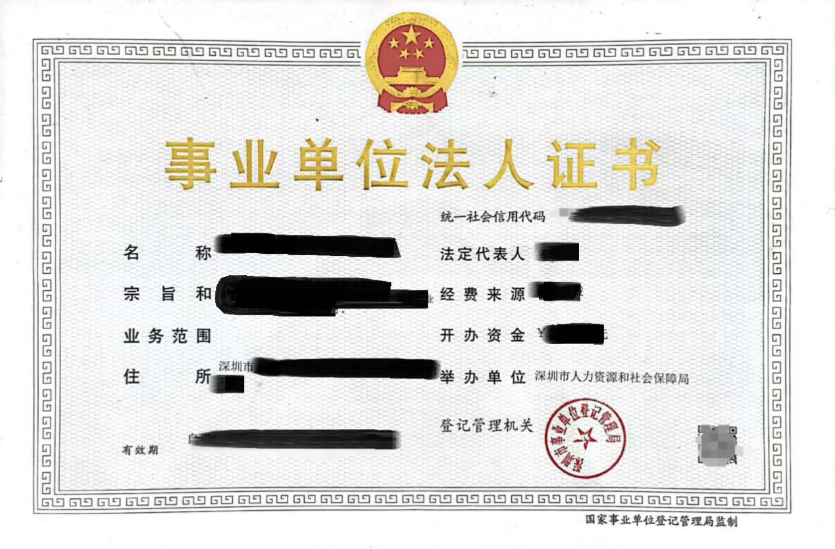

培训方案-附件3
企业导师、培训讲师师资证书及相关证明文件
一、企业导师
1、韦xx
（1）XX证书扫描件
（2）XX大学硕士研究生学历证扫描件
2、略……
3、略……
二、培训讲师
1、朱xx
（1）模具高级技师证书扫描件
（2）全国技术能手证书扫描件
2、略……
3、略……
培训方案-附件4

深圳市企业新型学徒制授权委托书
（仅分支机构申报使用）
委托人：XXXXXX公司
法定代表人（负责人）：
受托人：XXXXXX公司
法定代表人（负责人）：
委托人授权受托人申报深圳市企业新型学徒制项目，具体权限为：确定合作开展学徒培训的培训机构，签订合作培养协议并支付相关费用；制定学徒培养方案和管理制度；向区人力资源部门提出学徒培养申请、学徒培养备案；实施学徒培训；组织学徒考核评价；申领学徒培养补贴；其他与学徒培养相关的具体工作。
受托人无转委托权，但可以委托本单位工作人员具体办理。
委托期限：自 年 月 日至 年 月 日。

委托人（盖章）：
法定代表人/负责人（签名）：
年 月 日

附件2
学徒培养协议承诺书
区人力资源局：
本企业申请企业新型学徒制培训，郑重承诺：
本企业已与每位培训学徒分别签订学徒培养协议，内容真实有效。
学徒培养协议如有虚假，本企业将退出企业新型学徒制培训，对已发放的培训补贴将全额退还，并承担相应的法律责任。

企业名称（盖章）
年 月 日
附件3

深圳市企业新型学徒制培训企校合作协议（企业与培训机构）
（双方可按实际另行约定合同条款）
甲方（企业）：
邮寄地址：
法定代表人：
联系方式：

乙方（培训机构）：
邮寄地址：
法定代表人：
联系方式：

贯彻《人力资源和社会保障部 财政部关于全面推行企业新型学徒制的意见》（人社部发〔2018〕66号）文件精神，根据深圳市人力资源和社会保障局《深圳市推行企业新型学徒制实施办法》（深人社规〔2019〕11号）文件要求，为创新企业技能人才培养模式，改革传统的学徒培养方式，充分发挥企校双方优势，加快企业后备技能人才培养，甲乙双方经友好协商，就合作开展企业新型学徒制培训工作达成如下协议。
一、合作原则
优势互补，资源共享，互惠多赢，共同发展。
二、合作方式
甲乙双方采取“企校双制、工学一体”的培养模式共同培养学徒。甲方培养主要通过导师带徒方式，乙方培养主要采取工学一体化培训方式。（各企业可根据实际情况与合作培训机构约定具体培训方式）
三、合作内容及期限
甲乙双方依据甲方需求共同组织实施培训，甲乙双方分别承担相应培训任务。培训计划如下。
培训职业（工种） | 培训等级 | 培训期限 | 培训人数
培训内容主要包括专业知识、操作技能、安全生产规范和职业素养等，特别是工匠精神的培育。甲方侧重 等内容培训，乙方侧重 等内容培训。（各企业可根据实际情况与合作培训机构约定具体培训内容）
四、培训费用
甲方依据 标准向乙方支付培训费用，支付方式为 ，支付时间为 。乙方负责向甲方提供行政事业性收费票据（或税务发票）等符合财务管理规定的费用凭证。
五、甲方责任和义务
1.甲方负责联合乙方共同确定学徒培训计划，明确培训方式、内容、期限等。
2.甲方应与每位学徒签订培养协议，明确培训目标、内容、期限和质量考核标准等内容，支付学徒工资，保证学徒在企业工作的同时，能够到培训机构参加系统的、有针对性的专业知识学习和相关技能训练。
3.甲方负责对学徒进行企业培训期间的组织管理、考核评价等，并履行安全管理职责。
六、乙方责任与义务
1.乙方负责对学徒进行非全日制学籍注册。
2.乙方负责配合甲方确定学徒培训计划。
3.乙方要结合甲方生产和学徒工作生活实际，采取弹性学制，实行学分制管理，建立和完善适合弹性学制和学分制的教学质量评价体系和考核制度。
4.乙方应为学徒安排具备相应专业知识和操作技能水平的指导教师，负责承担学徒的学校教学任务，强化理论知识学习，做好与企业实践技能的衔接。
5.乙方负责学徒在学校培训期间的组织管理、考核评价等，并履行安全管理职责。
七、附则
1.双方因协议的解释或履行发生争议，由双方协商解决。协商不成，任何一方可向当地人民法院提起诉讼。
2.本协议的变更、续签及其其他未尽事宜，由双方另行商定。
3.本协议自双方签字盖章后生效，有效期为 年。
4.本协议一式 份，甲方执 份，乙方执 份为凭。
其他事项：（各企业可根据实际情况与合作培训机构约定其他事项）

甲方（盖章）： 乙方（盖章）：

签字人： 签字人：
年 月 日 年 月 日
附件4
学徒劳动合同承诺书
区人力资源局：
本企业申请企业新型学徒制培训，郑重承诺：
1.学徒培训对象均年满18周岁；
2.学徒培训对象均与本企业签订1年以上劳动合同。
以上各项内容均真实有效，如有虚假，本企业将退出企业新型学徒制培训，对已发放的培训补贴将全额退还，并承担相应的法律责任。

企业名称（盖章）
年 月 日
附件5-1

粤省事-考勤签到

学员操作指南

一、考勤签到
进入粤省事小程序首页，点击“更多服务”找到人生事板块，点击“就业”找到职业培训板块，登录后即可进行业务办理。
如图：
粤省事首页更多位置、人生事-就业、职业培训-考勤签到
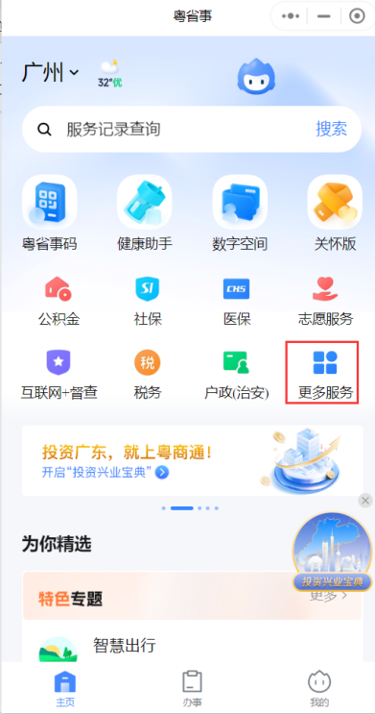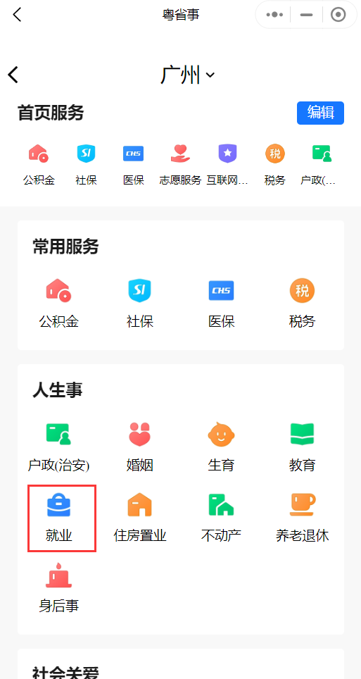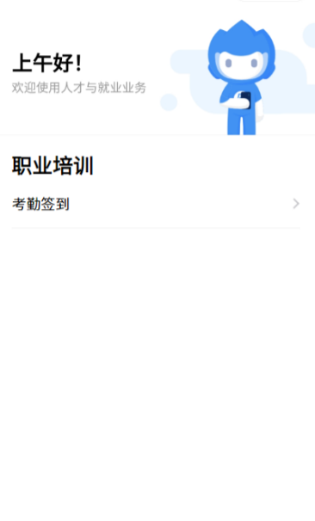
如图：考勤签到

培训签到

第一步：点击培训签到
在“考勤签到”页面点击“培训签到”，即可进入查看自己所参加的课程信息。
如图：
“考勤签到”-“培训签到”页面
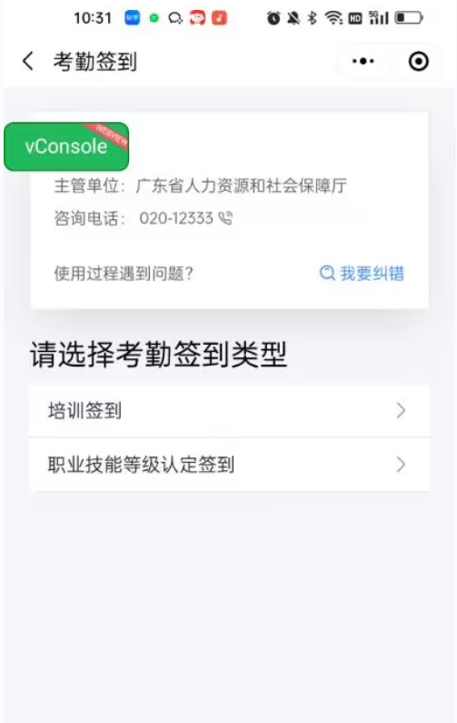

第二步：人面识别
将会进入人脸识别确认阶段。
如图：
“人脸识别”页面
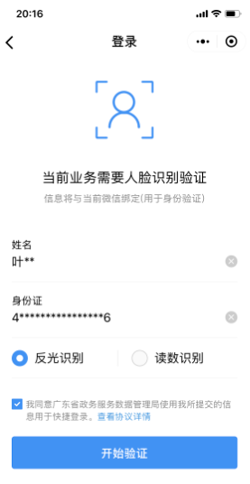

第三步：查看培训班信息
进入培训班页面即可查看自己所参加的培训班课程。
如图：
“我的培训班”页面
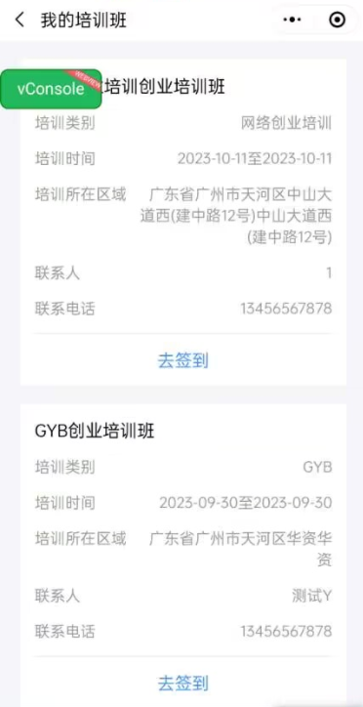

第四步：去签到
在“我的培训班”页面即可点击去签到，即可跳转至考勤日历页面，在日历下有对应课程信息，点击签到即可进入签到页面。
如图：
“考勤日历”页面、“签到”页面
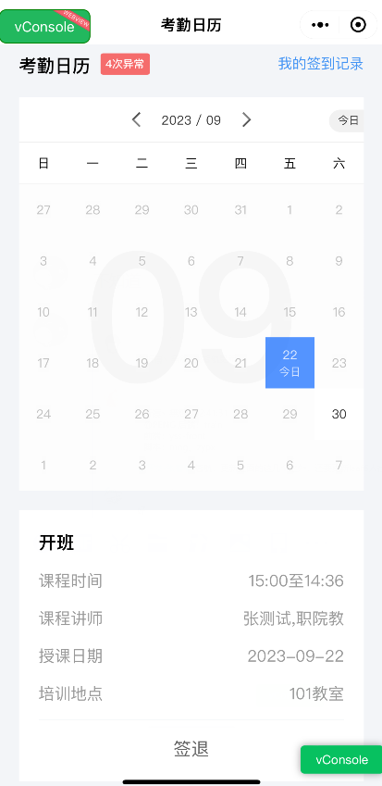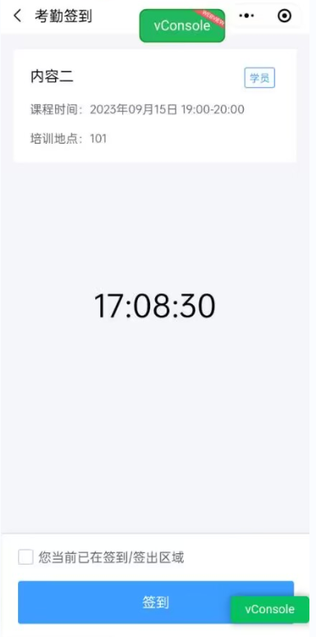

第五步：签到
在“签到”页面勾选“您当前已在签到/签出区域”，即可进行签到。如不在签到/签出区域，即签到失败。签到成功后便可进行签出。
如图：
“签到成功”页面、“签到失败”页面、“签出”页面
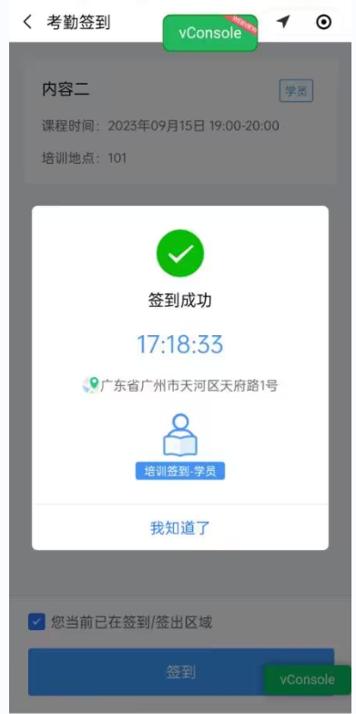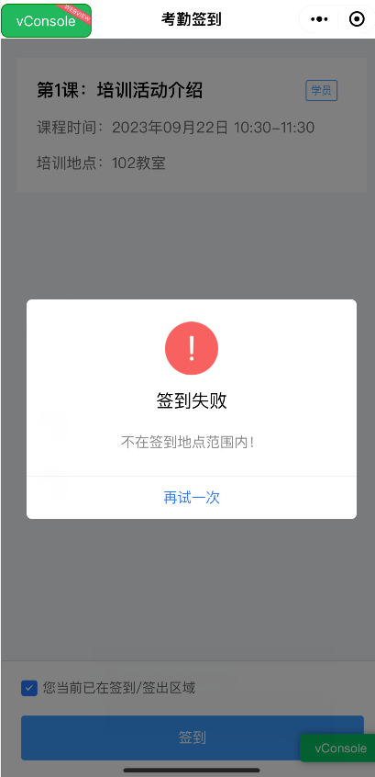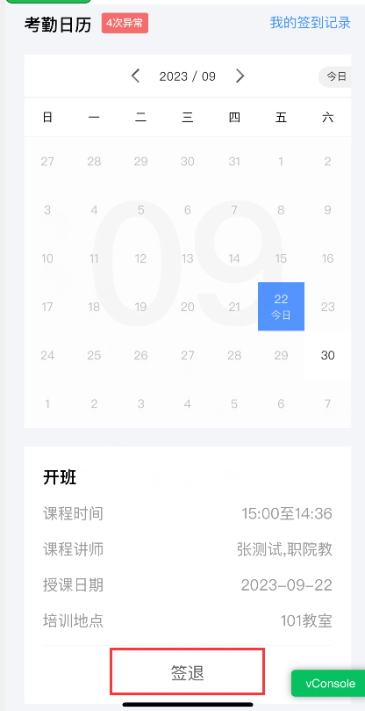

第六步：签到记录
在“签到”页面签到成功后，可在“考勤日历”页面点击“签到记录”查看本人的签到情况。
如图：
“考勤日历”页面、“签到记录”页面
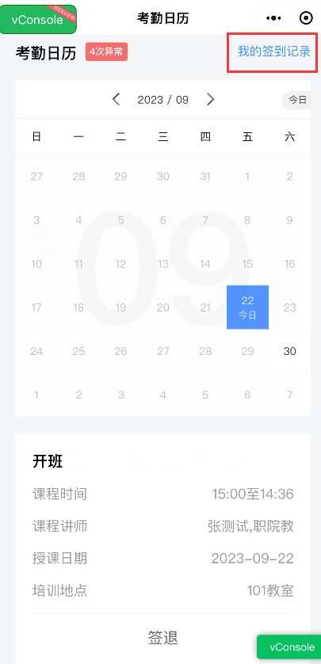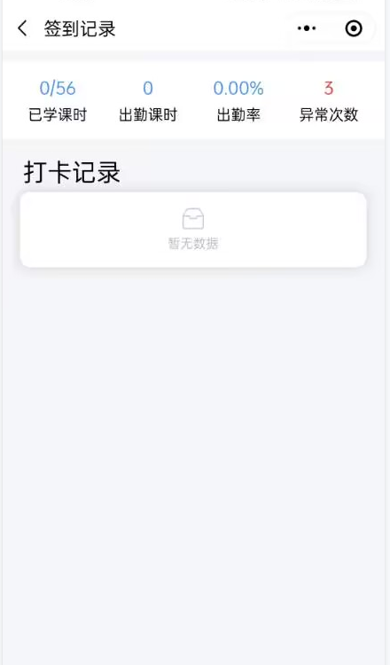

第七步：异常情况
在“考勤日历”页面点击“异常”，即可查看本人签到异常记录。
如图：
“考勤日历”页面、“异常考勤”页面

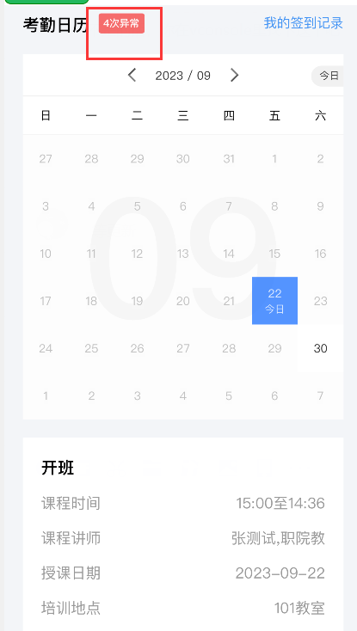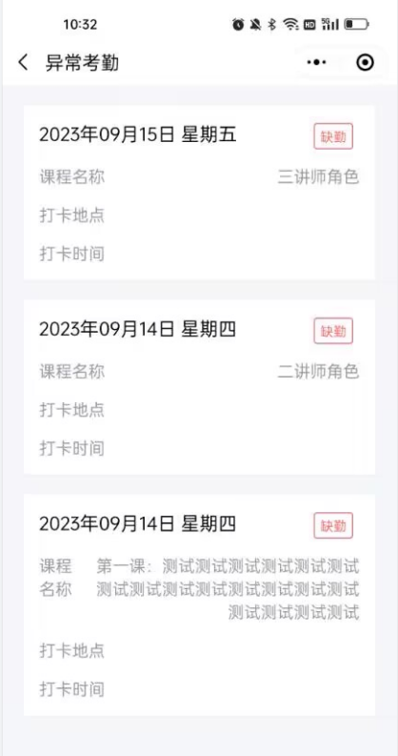

第八步：每日意见反馈
在“考勤日历”页面点击“签退”，如是当日的最后一节课，即可跳出每日意见反馈页面。
如图：
“每日意见反馈”页面
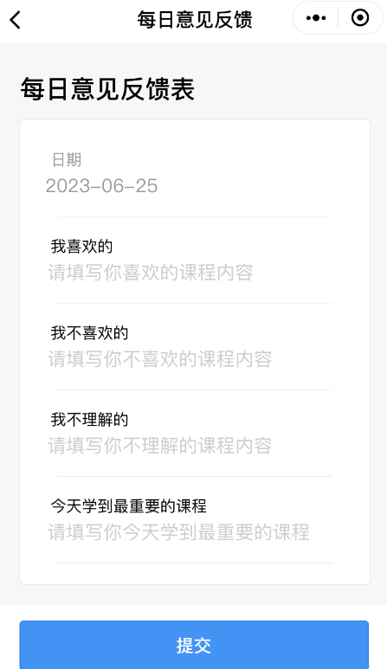

第九步：培训评估表
在“考勤日历”页面点击“签退”，如是培训课程的最后一节课，即可跳出评估表页面。
如图：
“评估表”页面
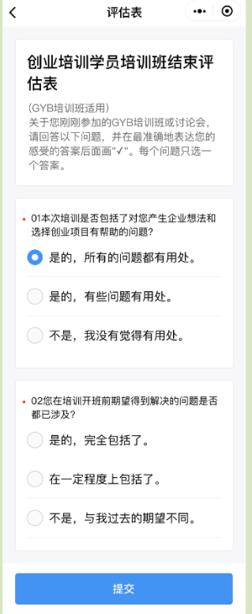

二、常见问题
1.考勤签到如何签出？
在签到成功后，在“考勤日历”页面即可显示签出按钮。
2.什么情况下会签到失败？
如不在规定的范围内签到，即会显示签到失败；或网络问题，网络环境差，也会导致签到失败。
3.考勤签到如何签到？
在“考勤日历”页面，在规定的范围内，勾选“您当前已在签到/签出区域”，点击签到，即可签到成功。
4.定位的范围？
目前需在培训地点200米内即可签到成功，签到期间需打开手机GPS定位。
5．如遇上小程序问题如何解决？
在“考勤签到”页面，找到“质量督导卡”，拨打联系电话，解决问题。
附件5-2

粤省事-考勤签到

讲师操作指南

一、考勤签到
进入粤省事小程序首页，点击“更多服务”找到人生事板块，点击“就业”找到职业培训板块，登录后即可进行业务办理。
如图：
粤省事首页更多位置、人生事-就业、职业培训-考勤签到
如图：考勤签到

培训签到

第一步：点击培训签到
在“考勤签到”页面点击“培训签到”，即可进入查看自己所参加的课程信息。
如图：
“考勤签到”-“培训签到”页面

第二步：人面识别
将会进入人脸识别确认阶段。
如图：
“人脸识别”页面

第三步：查看培训班信息
进入培训班页面即可查看自己所参加的培训班课程。
如图：
“我的培训班”页面

第四步：去签到
在“我的培训班”页面即可点击去签到，即可跳转至考勤日历页面，在日历下有对应课程信息，点击签到即可进入签到页面。
如图：
“考勤日历”页面、“签到”页面

第五步：签到
在“签到”页面勾选“您当前已在签到/签出区域”，即可进行签到。如不在签到/签出区域，即签到失败。签到成功后便可进行签出。
如图：
“签到成功”页面、“签到失败”页面、“签出”页面

第六步：签到记录
在“签到”页面签到成功后，可在“考勤日历”页面点击“签到记录”查看本人的签到情况。
如图：
“考勤日历”页面、“签到记录”页面

第七步：异常情况
在“考勤日历”页面点击“异常”，即可查看本人签到异常记录。
如图：
“考勤日历”页面、“异常考勤”页面

第八步：学员签到统计
在“课程”页面点击“学员签到统计”，讲师可查看该课程学员签到情况。
如图：
“学员签到统计”页面
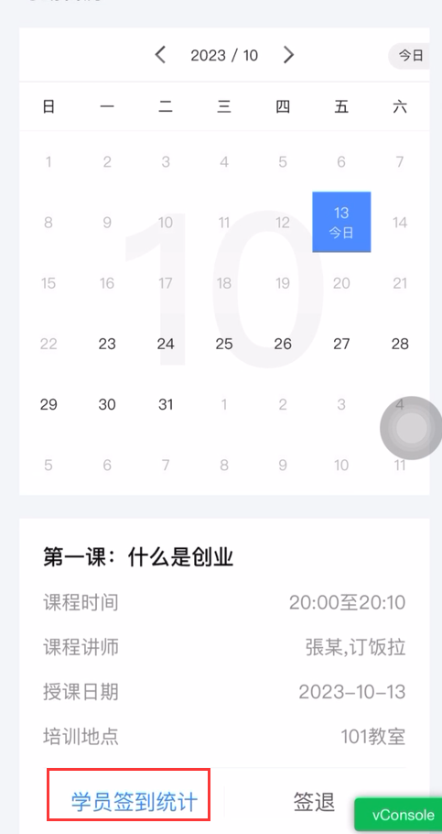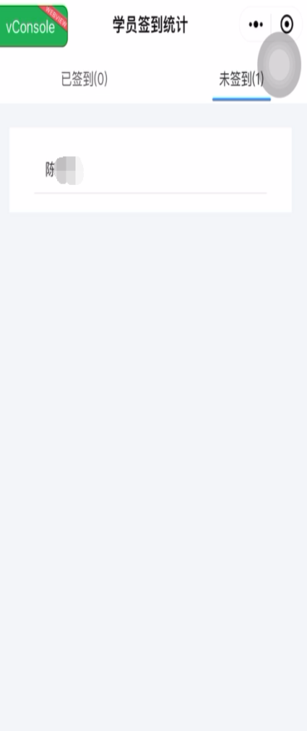

第九步：每日意见反馈
在“考勤日历”页面点击“签退”，如是当日的最后一节课，即可跳出每日意见反馈页面。
如图：
“每日意见反馈”页面

第十步：培训评估表
在“考勤日历”页面点击“签退”，如是培训课程的最后一节课，即可跳出评估表页面。
如图：
“评估表”页面

二、常见问题
1.考勤签到如何签出？
在签到成功后，在“考勤日历”页面即可显示签出按钮。
2.什么情况下会签到失败？
如不在规定的范围内签到，即会显示签到失败；或网络问题，网络环境差，也会导致签到失败。
3.考勤签到如何签到？
在“考勤日历”页面，在规定的范围内，勾选“您当前已在签到/签出区域”，点击签到，即可签到成功。
4.定位的范围？
目前需在培训地点200米内即可签到成功，签到期间需打开手机GPS定位。
5．如遇上小程序问题如何解决？
在“考勤签到”页面，找到“质量督导卡”，拨打联系电话，解决问题。

